杠杆的练习卷
1、在轻质杠杆两端A、B各挂有体积相同的铜块和铝块（$ρ_{铜}$>$ρ_{铝}$），支点O在如图9所示的位置时，杠杆在水平位置保持平衡．在下列情况下，杠杆仍然在水平位置保持平衡的是
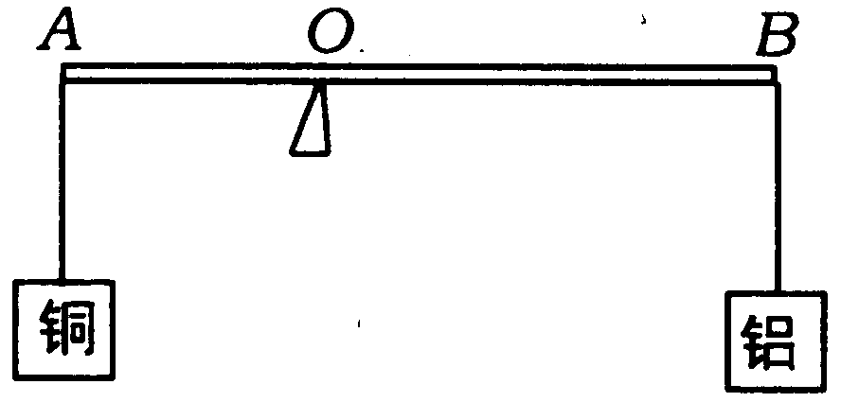

A．在铜块和铝块上各加一块质量相等的物体 B．将铜块和铝块同时浸没在水中
C．将铜块和铝块各切去体积相同的一小部分 D．将铜块和铝块同时向支点移动一小段相同的距离
2、下列工具中，属于费力杠杆的是 （ ）
A．食品夹 B．撬棒 C．瓶盖子 D．定滑轮
3、希望中学要安装升旗杆，下列简单机械中，适合安装的旗杆顶端的是 （ ）
A．杠杆 B．动滑轮 C．定滑轮 D．斜面
4、一根轻质杠杆，在左右两端分别挂在200牛和300牛的重物时，杠杆恰好平衡．若将两边物重同时减少50牛，则杠杆 （ ）
A．左端下沉 B．右端下沉 C．仍然平衡 D．无法确定
5、各式各样的剪刀都是一对杠杆．要剪开较硬的物体，使用哪种剪刀最合适? （ ）
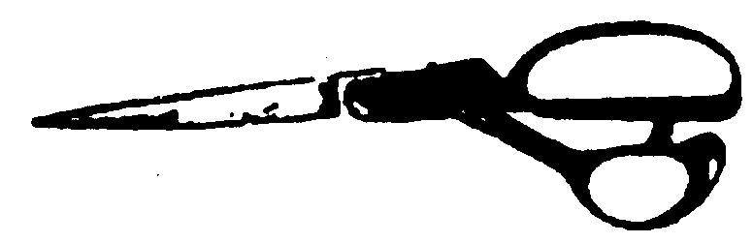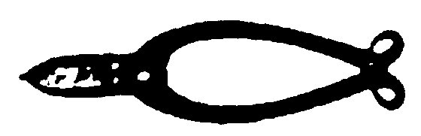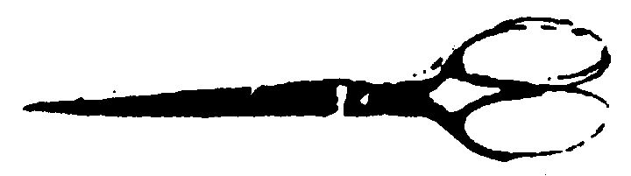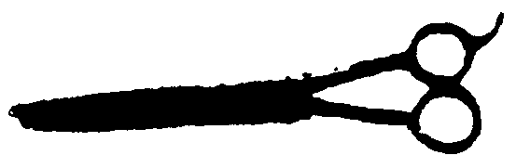
A． B． C． D．
6、如图13所示，以下简单机械中属于费力杠杆的是 （ ）
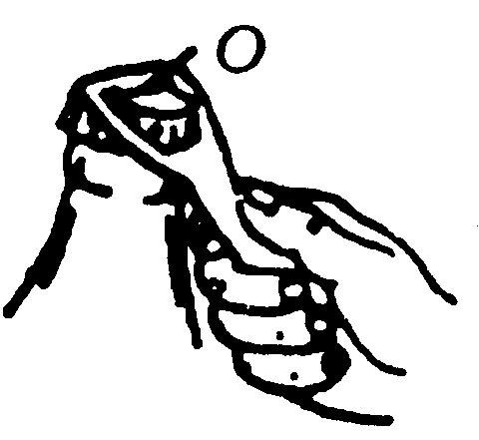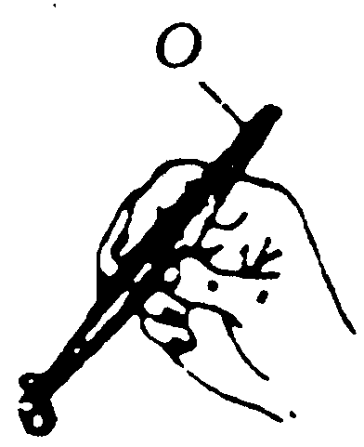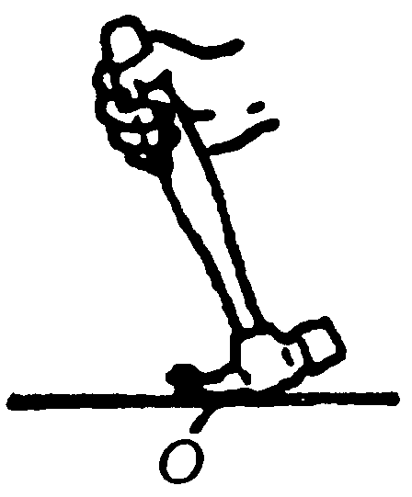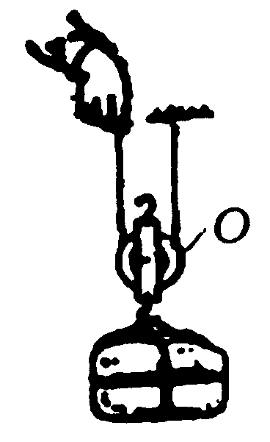
7、以下工具：①钢丝钳；②镊子；③扳手；④扫帚；⑤钩鱼杆；⑥瓶盖起子．在正确使用情况下属于省力杠杆的是 （ ）
A．①③⑥ B．②④⑤ C．①④⑤ D．②③⑥
8、在研究杠杆平衡条件的实验中，杠杆的位置如图17所示，此时应调节杠杆左端的螺母使其向_____移动，或者调节杠杆右端的螺母使其向______移动，以使杠杆在水平位置平衡．
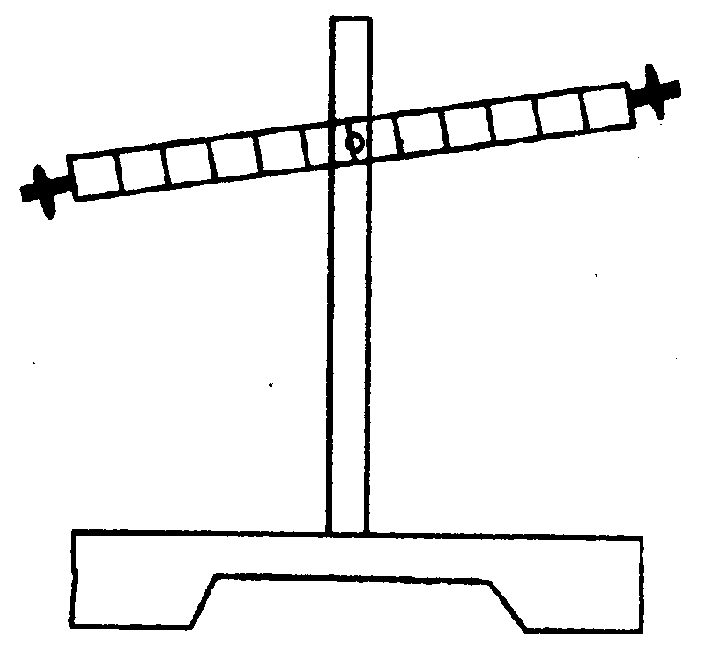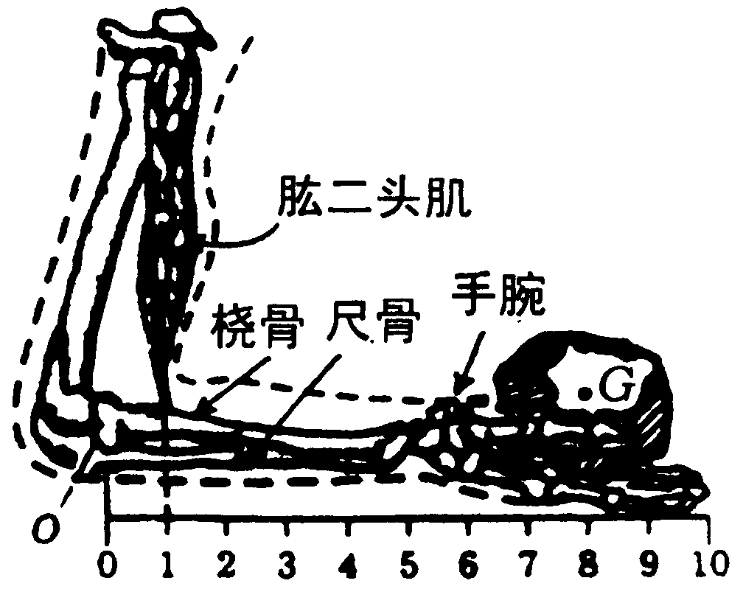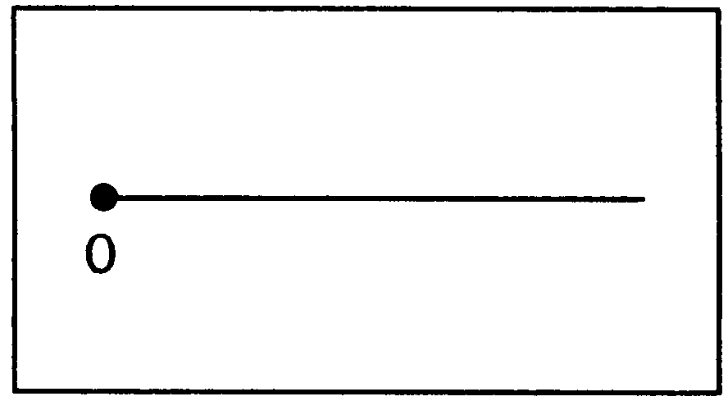
9、如图16为手上托着重40牛物体的手臂骨骼与肌肉的生理结构意图，手、手腕、尺骨和桡骨可以看成一支杠杆，重力不计，O为支点．（1）在方框中画出此杠杆的动力和阻力的示意图；（2）根据图中标尺估算出肱二头肌此时的收缩力约为________牛．
10、杠杆的平衡条件是 ，用公式表示为
如故作用在杠杆上的动力是100牛，动力臂与阻力臂之比为是5：1，那么杠杆平衡时，动力与阻力的比值是 ，阻力是 牛。
11、作出下例杠杆的动力臂和阻力臂
